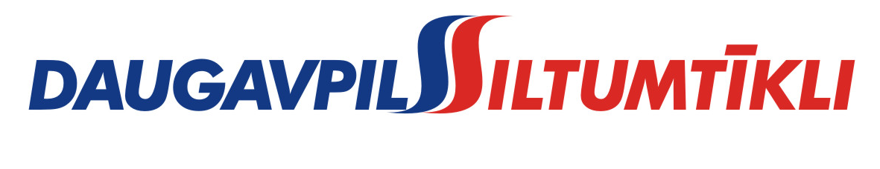
_________________________________________________________________________________________
2015.gada 1.jūlijā Nr. DS/2015/23

PAS „Daugavpils siltumtīkli” rīkotajā iepirkumā “Frontālā iekrāvēja – ekskavatora iegāde”, iepirkuma identifikācijas numurs-DS/2015/23, par uzvarētāju tika atzīta un līguma slēgšanas tiesības tiek piešķirtas SIA ”Agritech”.
Iepirkuma ietvaros tika iesniegti divi piedāvājumi, iepirkumu komisija pieņēma lēmumu atzīt par uzvarētāju un piešķirt līguma slēgšanas tiesības SIA ”Agritech”. Iepirkuma uzvarētāja piedāvājums atbilst visiem iepirkuma nosacījumiem.

